Муниципальное автономное общеобразовательное учреждение
средняя общеобразовательная школа №1 п.г.т. Забайкальск

Исследовательский проект
На тему: «Замкнутая экосистема»

Выполнила: ученица 10 «Б» класса
Попова Кристина
Руководитель:
Клёнова Юлия Владимировна,
учитель биологии и химии

Забайкальск, 2022
Содержание.
Введение…………………………………………………………………………….
Глава 1. Теоретическая часть…………………………………………………………………………………
  - Понятие экосистемы…………………………………………………………………….
  - История создания замкнутой экосистемы……………………………………………………………………...
  - Важность экспериментов по созданию замкнутой экосистемы для человека…………………………………………………………………………
Глава 2. Практическая часть…………………………………………………………………………………
2.1 Социологический опрос…………………..…………………………………………………………….
2.2 Подготовка по созданию экосистем……………………………………………………………………………
2.3 Алгоритм создания экосистем……………………………………………………………………………
2.4 Наблюдение……………………………………………………………………..
Заключение………………………………………………………………………….
Список литературы………………………………………………………………………….

Введение.
Люди с давних времен задумывались о полетах в космос, об освоении Марса, Луны и других астрономических тел. Сколько об этом снято фильмов и написано фантастической литературы.
Поскольку условия существования в космосе неблагоприятны для человека, то необходимо будет создавать искусственные замкнутые экосистемы, которые способны обеспечивать людей кислородом, водой и пищей.
Эксперименты с закрытыми экосистемами играют важную роль
Проблема:
Если мы посмотрим на современные условия окружающей среды, то сможем увидеть, как они ухудшаются. Ученые уже начали работать над искусственными экосистемами. Замкнутая экосистема — экосистема, не предполагающая какого-либо обмена веществ с внешней средой. Потребность в искусственных экосистемах может возникнуть в любой момент, на это могут повлиять различные причины. И обязательно нужно знать, как протекают условия в замкнутых экосистемах.

Гипотеза: узнать, будет ли существовать жизнь в замкнутых экосистемах.
Цель: изучить возможность создания и существования замкнутой экосистемы в домашних условиях.
Задачи:
- Найти и изучить историю создания искусственной замкнутой экосистемы.
- Изучить пользу замкнутой экосистемы.
- Выяснить какое значение они могут иметь в жизни человека.
- Провести социологический опрос.
- Создать в домашних условиях замкнутую экосистему.
Объект исследования: искусственная замкнутой экосистемы.
Предмет исследования: замкнутая экосистема.
Целевая аудитория:
Методы исследования:
Изучение и анализ литературы по данной теме.
Проведение социологического опроса.
Наблюдение за экосистемой.
Теоретическая и практическая значимость проекта

Глава 1. Теоретическая часть.
  - Понятие экосистемы.
Понятие экосистемы было введено в науку в 1935 году английским экологом А. Тенсли.
Экосистема - биологическая система, состоящая из групп живых организмов, среды их обитания, взаимосвязи, осуществляющей обмен питательными веществами и энергией между собой.
Важным признаком экосистемы является то, что она не зависит от внешних источников вещества и энергии, но не от солнечного света. Экосистема также характеризуется круговоротом воды и других неорганических соединений, необходимых для жизни.
По происхождению экосистемы можно условно разделить на естественные экосистемы и искусственные. Естественные экосистемы создавались самой природой под действием условий среды – леса, луга, болота, реки, океан и т.д. Искусственные экосистемы создаются человеком и без его вмешательства они не очень устойчивы, и поэтому долго существовать не могут – поле с посадками, сады, парки, искусственные водоемы.
На данный момент научное понимание всех процессов внутри экосистемы далеко от совершенства, и в большей части исследований либо вся экосистема, либо некоторые её части, остальные же выступают в качестве неизученного.

  - История создания замкнутой экосистемы.
1960 годы: начало советских разработок
После удачной отправки человека в космос советское руководство планировало продолжить наращивать отрыв в космической гонке с США. Для этого в 1961 году по заданию Сергея Королёва в отделении биофизики Института физики Сибирского отделения АН СССР (Красноярск) начали создание замкнутой экосистемы для перспективных лунных и планетных баз.
Это стало возможно после знакомства Королёва с директором Института физики Леонидом Киренским, который и предложил свой институт в качестве площадки для экспериментальной программы.
Первая экспериментальная установка «БИОС-1» появилась в 1964 году. Она представляла собой культиватор с водорослями, кислород от которых подавался через воздуховод в кабину объёмом 12 м³. При этом сам культиватор занимал площадь в 8 м², которые подсвечивались тремя шестикиловатными ксеноновыми лампами.
Всего этого было достаточно для обеспечения одного человека кислородом от 12 часов до 45 суток. Эксперимент признали удачным, потому разработки были продолжены.
В 1966 году начались эксперименты в трёхзвенной системе «человек — микроводоросли — высшие растения» на установке «БИОС-2». Для этого к существующей камере «БИОС-1» пристроили второе помещение — камеру размером 2 на 2,5 на 1,7 м.
В ней размещались овощные культуры, в том числе пшеница, — рассматриваемые как средство восстановления атмосферы на 100%, а также как источник пищи.
Через два года прошли эксперименты уже с экипажем из двух человек продолжительностью 30, 73 и 90 суток. Получилось достигнуть 85% автономности системы.

1970 годы: создание полноценной экосистемы
Поскольку эксперименты прошли удачно, в 1972 году советские учёные создали полномасштабную установку «БИОС-3». Главная цель — полная автономность замкнутой экосистемы в течение года для шести испытуемых. К работе над этим проектом привлекли конструкторов предыдущих систем.
Установка представляла собой комплекс стоимостью 1 млн рублей, который построили в подвале корпуса отделения биофизики. Пространство имело объём в 315 м³. Оно было разделено на четыре отсека, и только один из них был жилой.

В нём располагались кухня, санузел, каюты и лаборатория для переработки отходов и урожая с системой доочистки воды и воздуха. Остальные три отсека выполняли роль восстановительных для высших растений и микроводорослей.
1 отсек — бытовой. В нём прошивал экипаж из трёх человек.
2 отсек — водорослевый. В нём находились культиваторы хлореллы, основная функция которых была переработка углекислого газа в кислород.
3 отсек — фитотрон с сортом карликовой пшеницы, имеющим укороченные стебли (для уменьшения количества отходов). Пшеница выращивалась конвейерным способом (единовременно в фитотроне присутствовало 14 возрастов пшеницы). Из пшеницы выпекался хлеб, который и подавался на стол «подопытным». На долю каждого «колониста» приходилось около 200 грамм зерна.
4 отсек — фитотрон с овощами (конвейер 6 возрастов). В этом фитотроне выращивались морковь, редис, свёкла, картофель, капуста, огурцы, щавель, салат, укроп, лук и чуфа (для получения растительного масла). В результате на каждого «подопытного колониста» приходилось около 400 грамм свежих овощей.
Вся структура соединялась герметизируемыми дверями, а всё управление осуществлялось экипажем изнутри. Единственная связь с внешним миром была через воздушный шлюз.
Продукты жизнедеятельности человека подвергались минерализации и частично поступали в культиваторы с хлореллой. Бытовые стоки, образующиеся в результате мытья и стирки, шли на полив пшеницы и овощей. В качестве питьевой воды использовался конденсат, образующийся в фитотронах и культиваторах. Эта вода предварительно пропускалась через фильтры, содержащие ионообменные смолы и активированный уголь. В таких условиях одному из «подопытных» — инженеру Николаю Бугрееву удалось прожить 13 месяцев.
В результате применённых технологий создателям «Биос-3» удалось замкнуть круговорот газов и воды почти на 100%. С пищей обстояли дела хуже. Около 40% продовольствия (в первую очередь продукты животного происхождения) «подопытные» получали из запасённых ранее консервов.
Максимальное время нахождения людей в системе — 180 дней. Тогда три добровольца из числа сотрудников впервые прожили в бункере полгода. Большую часть времени команды занимались посевом и уходом за растениями, сбором урожая и выпечкой хлеба. Участники эксперимента ели овощи, которые сами вырастили, собирали и мололи пшеницу и пекли из неё хлеб.
Оранжерея комплекса давала за сутки около 300 граммов хлеба и около 400 граммов овощей. Экипаж получал всю необходимую растительную пищу, однако в еде не хватало калорий (всего удалось достигнуть чуть более 20% воспроизводимости необходимых пищевых веществ), оставшуюся часть заменяли обезвоженные консервы. Однако в ходе дальнейших испытаний воспроизводимую часть рациона экипажа удалось довести до 52% по калорийности. В итоге система смогла воспроизвести до 91% круговорота веществ, а по воде, кислороду и углекислому газу система замкнулась до 95%. Эксперименты с «БИОС» показали, что даже с технологиями 1960-1970 годов создание замкнутой системы возможно. В идеале остаётся только придумать, как сделать систему полностью замкнутой по еде.
1980 годы: завершение советских испытаний
В ноябре 1983 года состоялся последний эксперимент. Он закрепил результаты, которые давали основания полагать, что существует принципиальная возможность итогового регулирования воспроизводства и полного замыкания экосистемы. Ухудшение состояния здоровья испытуемых не наблюдалось, а их взаимодействие с растительной средой не вызывало опасений.
В конце 1980 годов финансирование «БИОС-3» практически прекратилось — и проект был заморожен. Главным итогом экспериментов стало понимание важности контроля баланса всех компонентов биосферы, в том числе и микрофлоры. Незнание этих деталей и обусловили неудачи в последующих экосистемах, работу над которыми перехватили США.

1990 годы: в США создают свою экосистему
В конце 1980 годов эколог и инженер Джон Аллен решил создать полностью замкнутую и автономную биосистему под непроницаемыми куполами, чтобы проверить, реально ли создать идеально подходящую среду обитания для человека в условиях межпланетных колоний. В этом ему вызвался помочь миллиардер Эд Басс, вложивший в проект около $150 млн.
В стеклянных модулях предполагалось разместить планету в миниатюре: джунгли, небольшой океан с пляжем, саванну. Всего более 4000 видов растений и представителей фауны. Этот проект общей площадью 1,5 гектара был назван «Биосфера-2». В качестве добровольцев вызвались восемь человек, основная задача которых была не только в том, чтобы просто прожить всё время эксперимента в качестве полноценных колонистов, но и за время подготовки к нему подобрать наиболее подходящие виды почвы, животных и растений для заселения биосферы. Эксперимент начался 26 сентября 1991 года. Предполагалось достичь полной автономии системы, а единственная связь с внешним миром — это подача электроэнергии. Внутри биосферы учёные стали полноценными колонистами: выращивали урожай, ловили рыбу, кормили домашний скот и следили за тем, чтобы вся искусственная система работала бесперебойно. Однако через неделю проявилась проблема — проектировщики купола ошиблись в расчётах, из-за чего внутри системы началось постепенное сокращение кислорода с одновременным увеличением процента углекислого газа, что не позволило бы довести эксперимент до конца (через год кислород полностью ушёл бы из биосферы). Поскольку прервать эксперимент уже было нельзя, учёные начали решать проблему изнутри — увеличивать растительность, сажая новые растения. Однако ни это, ни увеличение мощности резервного поглотителя углекислого газа не решали проблему. Дополнительно подвели расчёты в продуктах. Выяснилось, что 20 соток фермы способны обеспечить только 80% потребностей колонистов в пище: ежедневный рацион в 1700 калорий подходил для офисной работы, но не для физической работы в поле. Уровень кислорода снижался быстрее, чем рос уровень углекислого газа, что было довольно неожиданно, поскольку мы наблюдали их согласованные изменения в тестовом модуле. В итоге мы потеряли семь тонн кислорода и не знали, куда они подевались. Спустя некоторое время учёные заметили многократное увеличение размножения микроорганизмов и насекомых (для почвы биосистемы был выбран чернозём), что уменьшало и так критическое количество кислорода. Из-за этого уменьшались урожаи, отчего команда была вынуждена перейти на низкокалорийную диету с малым содержанием жира. Несмотря на то, что уровень холестерина, инсулина и глюкозы в крови учёных стал идеальным, они постоянно теряли вес, чувствовали голод и неизбежно уменьшали свою эффективность. Через восемь месяцев эксперимента проект начал рушиться. Сначала посевы риса были уничтожены вредителями, отчего рацион колонистов сократился.

Дополнительно температура поверхностного слоя океана начала колебаться, благодаря чему несколько месяцев небо было затянуто облаками. Это ослабило фотосинтез растений, которые снизили выработку кислорода. Из-за накопления воздуха на потолке постоянно шли дожди, потому большая часть растений погибла. Деревья рушились и падали из-за нехватки ветра, укрепляющего молодые стволы, а стоки в прудах забились, уничтожив часть рыбы. Однако быстро размножались тараканы и муравьи.
26 сентября 1993 года эксперимент пришлось прекратить, поскольку уровень кислорода внутри комплекса достиг 15% при норме в 21%.

2010 годы: китайские учёные имитируют жизнь на лунной базе
С середины 2000 годов в Китае началась разработка собственной замкнутой экосистемы «Юэгун-1», на которой планировалось воспроизвести условия жизни на лунной базе. Общая площадь комплекса 160 м². В неё входят сельскохозяйственные модули, одноместные спальни, общая комната и ванна, а также отделение по переработке отходов и выращиванию животных. Эксперимент начался 10 мая 2017 года и продлился 370 дней. Колонистами были две группы по четыре человека, которые сменяли друг друга. Если первая группа пробыла внутри системы 60 дней, то вторая находилась внутри 200 дней. Затем их сменила первая группа, которая пробыла 110 дней. За это время внутри «Юэгун-1» выросло несколько урожаев.
Воздух и вода внутри системы были замкнуты на 99%, что является лучшим результатом за время создания замкнутых экосистем.

Чудо-сад в бутылке
Эта история берет начало в далеком 1960 году, когда британец Дэвид Латимер высадил саженец традесканции на стеклянное дно с землей и жидким компостом. Грунт он лишь слегка полил и оставил до... 1972 года. Британец не стал баловать растение, полил его снова - второй раз в жизни - и наглухо запаял горлышко бутыли. Теперь уже насовсем. И все это время многолетник, за которым никто не ухаживает, продолжает жить в безвоздушном пространстве. Точнее, поглощает дневной свет (как известно, кварцевое стекло пропускает ультрафиолет), выделяет кислород в процессе фотосинтеза, и таким образом происходит увлажнение воздуха в бутыли. Вода скапливается на ее стенках и стекает вниз - такой нехитрый "самополив" позволяет растению выживать.
К слову, листья и побеги, не получающие достаточно солнечного света, опадают и перегнивают на поверхности почвенного слоя. Перегнивание опавших листьев сопровождается выделением углекислого газа, который также используется для фотосинтеза.
Таким образом, внутри колбы сложилась экосистема в миниатюре, которая сама себя воспроизводит. А 80-летний Латимер не собирается распечатывать бутыль и продолжает свой необычный эксперимент.

1.3. Важность экспериментов по созданию
замкнутой экосистемы для человека.

Мы живем на Земле и не задумываемся о том, хватит ли нам запасов кислорода, воды и пищи. Ведь наша планета Земля имеет ограниченные размеры, то и запасы тоже ограниченны. Однако благодаря круговоротным процессам на нашей планете происходит возобновление этих запасов. Подсчитано, что кислород в атмосфере полностью обновляется примерно за 2000 лет, запасы воды – за 2800 лет. Более сложно протекают процессы утилизации органических веществ, которые минерализуется в почве, а вновь восстанавливается в виде органики, это также круговорот. Благодаря этому человечество, которое живет на Земле уже много тысяч лет, многократно использует эти запасы, которые постоянно возобновляются. Таким образом, мы на Земле имеем дело с возобновляемыми круговоротными процессами, что обеспечивает нас неисчерпаемыми ресурсами для жизни.

А как же обеспечить такие условия жизни человека при освоении космического пространства? В первую очередь все эксперименты по созданию замкнутых экосистем для человека были созданы с целью освоения космоса, где людям пришлось бы провести длительное время без привычных для них условий – воздух, вода, пища.

Создать ЗЭС – очень сложная задача специалистов разных профилей – инженеров и ученых. Главная цель – это организация круговоротного процесса, когда вещества на «входе» системы (газовая атмосфера, вода, пища и др.) после попадания вовнутрь проходят такие преобразования, взаимодействуя с человеком и внутренней средой в системе, что вновь образуют на «выходе» системы те первоначальные вещества, которые поступили на «вход» системы. Таким образом, образуется круговорот веществ, который обеспечит жизнь человека внутри системы на практически неограниченный срок. При этом человек не будет нуждаться в воспроизводстве продуктов первой необходимости, и сама система станет автономной на очень долгое время. Единственным ограничителем функционирования такой замкнутой системы будет источник энергии. Однако, например, таким источником энергии может быть ядерный реактор, способный работать долгие годы.
Глава 2. Практическая часть.
2.1 Социологический опрос.
Было проведено анкетирование в котором участвовало 80 человек. Были заданы следующие вопросы:
1. Знаете ли вы о существовании замкнутых экосистем? (Рисунок 1).
2. Знаете ли вы для чего нужны замкнутые экосистемы? (Рисунок 2).
3. Как влияют экосистемы на человека? (Рисунок 3).
4. Хотели бы вы создать свою экосистему? (Рисунок 4).

Вывод: Большая часть учеников знает о пользе замкнутых искусственных экосистем и как они могут помочь в будущем.

2.2 Подготовка по созданию экосистем.
1. Растения
Что выбрать? Наиболее подходящими вариантами являются мох, традесканция, небольшие ростки хлорофитума и папоротника. Можно использовать и другие растения, основные критерии выбора это медленный рост, неприхотливость и совместимость растений друг с другом. К примеру, кактус и мох в одном сосуде вряд ли уживутся. Мой вариант: выкопанный на даче мох, а также купленный в магазине красный клевер, который тоже любит влажный воздух и не требует прямой солнечный свет.
2.Сосуды
Все зависит возможностей и желания. Выбрать можно, что угодно начиная от пресловутых лампочек и заканчивая огромными бутылями. Встречала в сети даже вариант с двухлитровой пластиковой бутылкой. Главное, чтоб его можно было закупорить. Я выбрала 30л аквариум.
3.Грунт и дренаж
Грунт можно брать универсальный для комнатных растений, либо, если вы берете только растения с улицы, накопать того грунта, в котором они изначально росли. Клевер я выкопала вместе с куском земли, в который проросли корни.
Дренаж - керамзит, мелкий гравий или щебень, кусочки керамики. Любой материал, не поддающийся гниению и не задерживающий в себе воду.
4.Пробка/крышка и герметик
Если ваш сосуд закрывается герметично пробкой, то герметик не нужен. У меня крышкой служит стекло на герметике.
5.Декор - необязательный пункт
Опять же, что угодно на ваш вкус.

2.3 Алгоритм создания экосистем.
Первым делом в сосуд засыпаем грунт. Количество зависит от размеров сосуда и типа растений: чем меньше сосуд и влаголюбивее растение, тем меньше нужно дренажа и наоборот. Сверху можно засыпать небольшим слоем песка, чтобы грунт не перемешивался с дренажом. Если используете высокую колбу с узким горлышком, дренаж нужно засыпать аккуратно и, желательно, при помощи какого-нибудь инструмента типа ложечки или желоба, чтобы не повредить дно. В моем случае было вполне достаточно 2-3 см для мха и клевера.
Теперь можно высаживать растения. Мох просто кладем на грунт и слегка прижимаем, для других растений делаем выемки в грунте, помещаем в нее корни или семена и засыпаем грунтом. Можно немного притрамбовать грунт сверху, но только немного. Для сосудов с узким горлышком очень пригодятся длинный пинцет или пара палочек.
Далее все это дело нужно полить. Количество воды можно определить только опытным путем, и это, пожалуй, самый сложный момент. Чтобы такая экосистема радовала вас долгое время, количество воды должно быть достаточным для жизни растений, но не слишком большим, чтобы содержимое не превратилось в болото. После первого полива подержать ваши растения не закупоренными сутки, потом плотно закрыть крышкой и оставить еще часов на 12. После этого посмотреть на ситуацию внутри. Например, для мха: если стенки изнутри очень сильно запотели после закупоривания образовался плотный туман, нужно снова открыть крышку и дать воде испариться; если стенки не запотели совсем, нужно еще немного полить. За время экспериментов с водой, кстати, станет видно, прижились ли ваши растения. Если нет, вы это быстро поймете
Когда вы решите, что подобрали оптимальное количество воды, сосуд можно закупоривать окончательно. Для этого крышку или пробку можно обмазать герметиком или термоклеем.

2.4 Наблюдение.
Дата. | Описание.
15.12.2021 | Мох привезенный с земельного участка, пересажен в 2 вида почв, магазинный грунт и почва где ранее находился мох (Рисунок 5,6).
18.12.2021 | Начали проявлять ростки травы, в магазинном грунте растительность приживается лучше, чем в привычной почве  (Рисунок 7,8 ).
07.01.2022 | Из-за того, что мох был переморожен, старое растение начало постепенно умирать, и начали появляться новые ростки (Рисунок 9,10 ).
10.01.2022 | Мох полностью прижился в почве, наблюдая мы поняли, что к магазинному грунту мох прижился лучше, значит, в дальнейшем будем использовать его. Так же для мха был создан парниковый эффект с помощью целлофана  (Рисунок 11,12,13).
15.01.2022 | Пришло время для пересадки. В 30 литровый аквариум была насыпана магазинная земля, обильна полита и в нее был пересажен мох с обеих почв. Так же для парникового эффекта ёмкость была закрыта целлофаном (Рисунок 14,15,16).
20.01.2022 | Условия для мха подходили, начали проявлять ростки травы по всей поверхности почвы (Рисунок 17,18).
01.02.2022 | Мох прижился полностью, трава росла обильно. Следующим этапом посадка клевера в семенах (Рисунок 19,20).
09.02.2022 | Клевер начал прорастать уже на следующие сутки. Уже через неделю прочти все семена дали ростки. Мох начал распространяться по почве (Рисунок 21,22).
24.02.2022 | Новые ростки мха полностью заменили отмерший мох, так же мы замели, что на клевере появились белые цветочки. (Рисунок 23,24).
02.03.2022 | Обильность зелени увеличилась в несколько раз. Клевер активно прорастает. Мы заметили, что количество мха не достаточно, чтобы сохранять влагу в нужном объеме, значит нужно посадить еще. (Рисунок 25, 26).

15.03.2022 | Растения занимают уже половину аквариума. Так же на листьях появились белые пятна, изучив источники, мы узнали, что растения поражает мучнистая роса. Она возникла из-за повышенной влажности, так как на улице стало тепло, солнечные лучи попадали в аквариум, конденсация образовывалась в большем объеме. Парниковый эффект пришлось убрать на 2 дня, чтобы почва испарила лишнюю влагу без оседания на растениях. (Рисунок 27, 28).
30.03.2022 | Ростки цветков начали приносить семена, после их опадания образуются новые ростки. Пришло время закрывать аквариум для начала пробный период, так мы определим нет ли повышенной влажности. (Рисунок 29).
01.04.2022 | Повышенной влажности нет, это значит можно запечатывать аквариум герметиком. В первые часы запечатки, началось сильное испарение, было принято решение переставить террариум в более луче непроницаемое место на время. (Рисунок 30,31).
13.04.2022 | После запечатки аквариума из-за того, что герметик выделял химические пары, растения которые находились возле стенок, стали засыхать, но из-за семян, которые образовываются растения прорастет повторно. (Рисунок 32,33).
24.07.2022 | Из-за повышенной температуры, влаги нахватало, растения начали погибать, тогда экосистема была вскрыта для повторного создания благоприятных условия
27.08.2022 | Растения прорастали повторно. Аквариум снова был запечатан.

Заключение.
Таким образом, наблюдая за замкнутой домашней экосистемой, почти год, я смогла заметить, что внутри нее образуется микрофлора –при которой происходят такие процессы как употребление углекислого газа растениями, выработка кислорода и круговорот воды. Это как маленькая планета со своими условиями, в которых одни виды могут погибнуть, а другие процветать на протяжении долгого времени. Глядя на изменения внутри экосистемы, мы можем представить многие процессы жизни на Земле. В экосистеме создаётся свой микроклимат с растениями и живыми организмами, происходит круговорот воды. Значит, создание закрытых экосистем с животными и растениями действительно возможно и может помочь уберечь живые существа от вымирания.
Люди к природе относятся сейчас пренебрежительно и не задумываются над тем, на сколько важно ее охранять и оберегать. Когда-то природные ресурсы могут закончиться, и человечество окажется не готово к этому. На примере моей замкнутой экосистемы можно увидеть, что человек способен воссоздавать природные ресурсы и в замкнутых пространствах, и при наличии неблагоприятных условий для окружающей среды. Возможно, в будущем это поможет человеку в освоении космоса, в организации жизни в неблагоприятных районах Земли и в освоении других планет.
Моя гипотеза о том, что в закрытой ёмкости можно создать экосистему, которая будет существовать без доступа воздуха длительный период времени, полностью подтвердилась. В дальнейшем я планирую глубже изучать этот вопрос и наблюдать за своей экосистемой.
«Только здесь мы почувствовали,
насколько зависим от окружающей природы. Если не будет деревьев — нам
нечем будет дышать, если вода загрязнится — нам нечего будет пить»

Литература.
- http://www.agriculture.uz/filesarchive/Ekologiya%20Stepanovskix.pdf
- https://journals.eco-vector.com/
- https://taratutenko.ru/yugun-365-v-kitayts-uzhe-vovsyu-gotovyatsya-zhity-na-lune.html
- https://ru.wikipedia.org
- https://pikabu.ru/story/zamknutaya_yekosistema_svoimi_rukami_4182591
- https://mirfactov.com/rastenie-kotoroe-uzhe-40-let-zhivet-v-zakuporennoy-butyilke/
- https://ru.wikipedia.org/wiki
- https://karatu.ru/iskusstvennye-ekosistemy/
- https://vc.ru/future/50469-pod-kupolom-istoriya-razvitiya-zamknutyh-ekosistem-ot-razrabotok-sssr-do-sovremennogo-kitaya
- https://russ-kosmos.livejournal.com/

Приложение.
Рисунок 1.

Рисунок 2.

Рисунок 3.

Рисунок 4.

.

Рисунок 5.
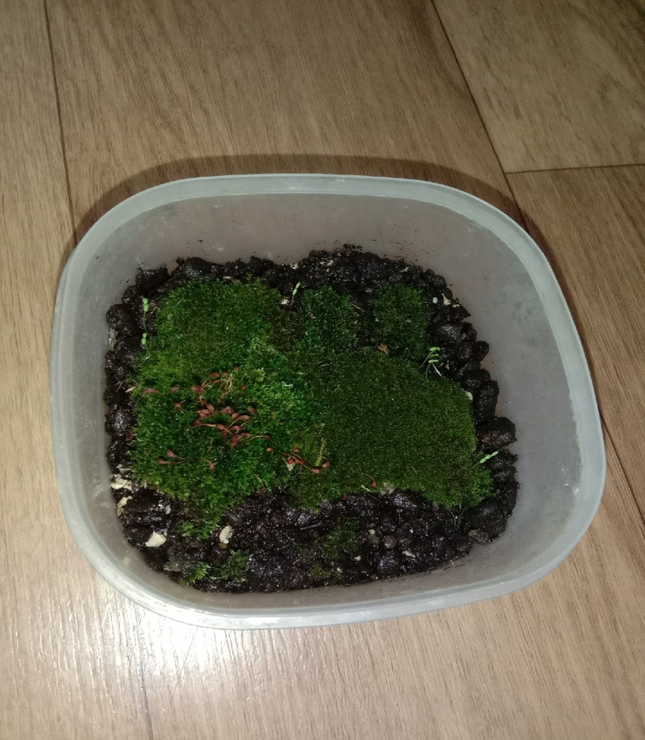
Рисунок 6.
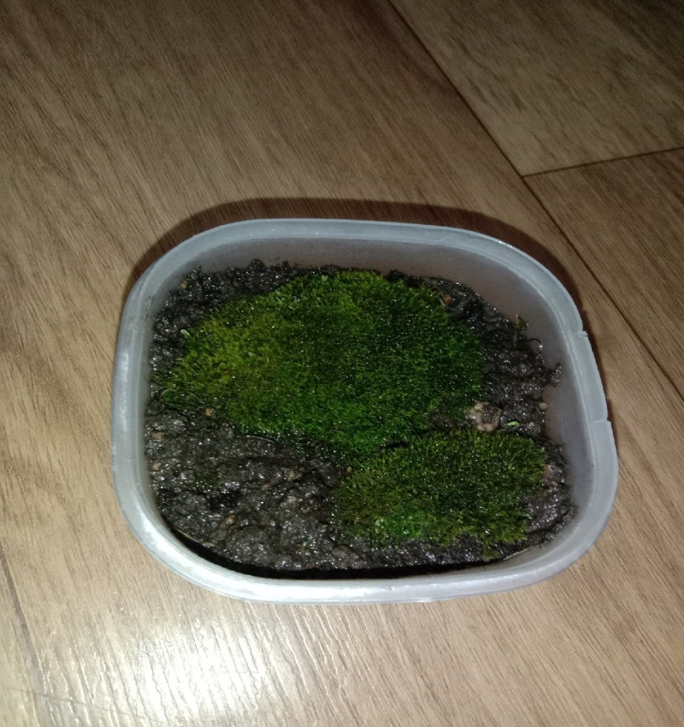

Рисунок 7.
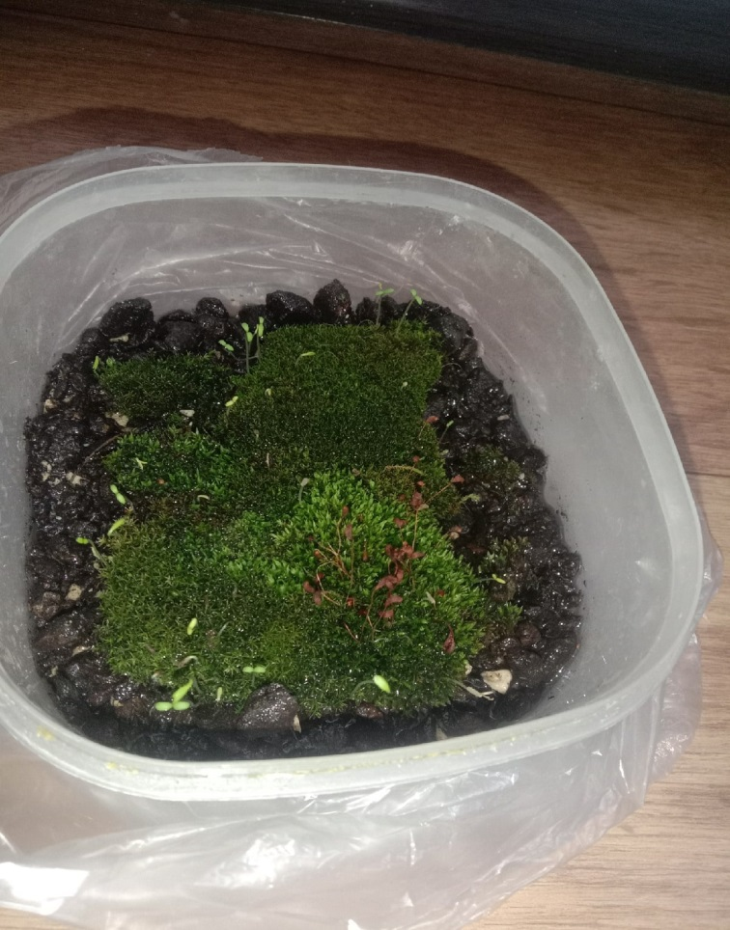
Рисунок 8.
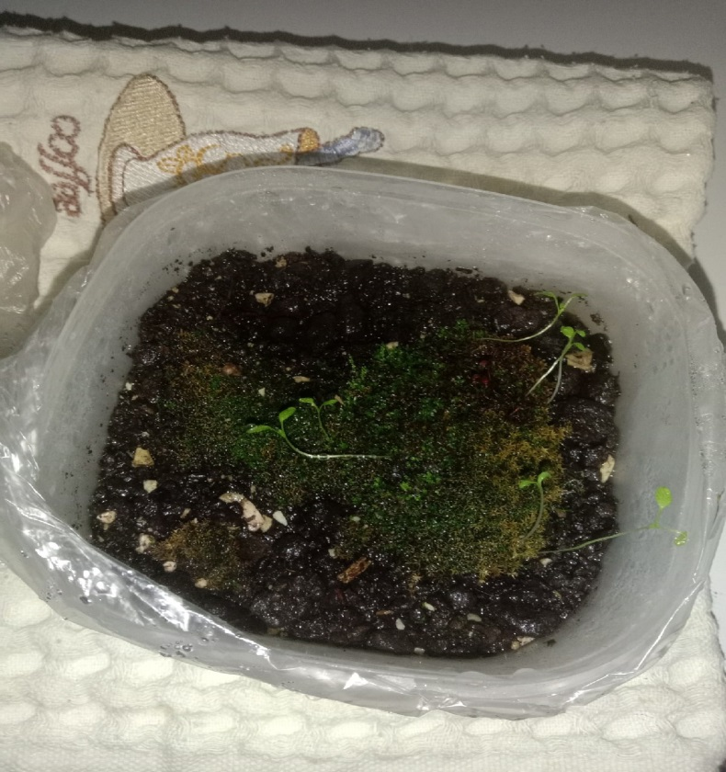

Рисунок 9.
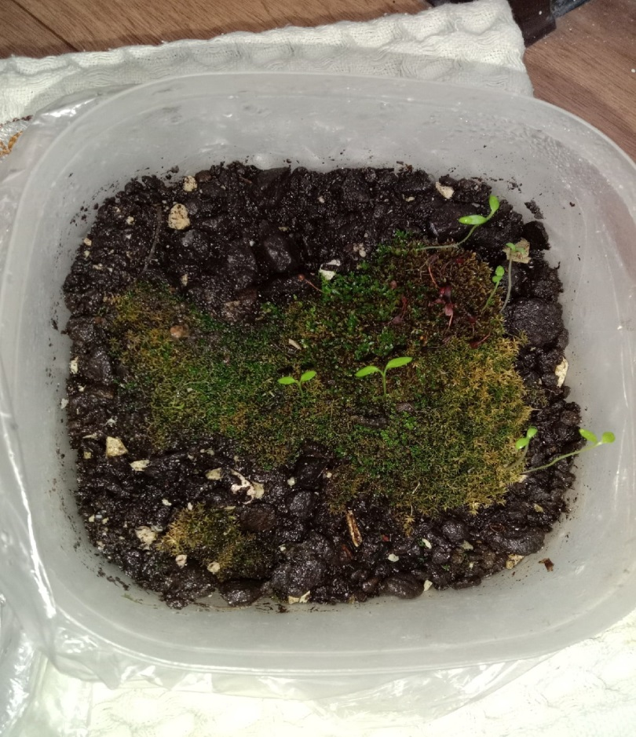
Рисунок 10.
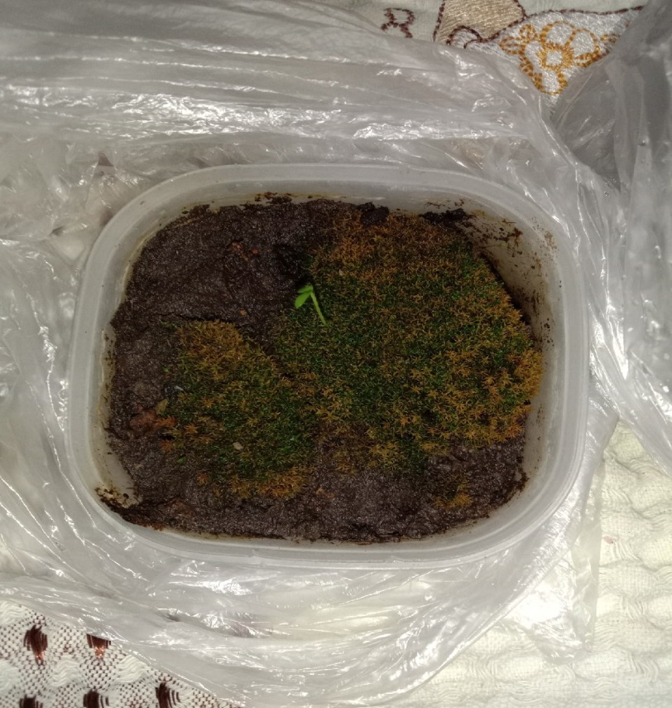

Рисунок 11.

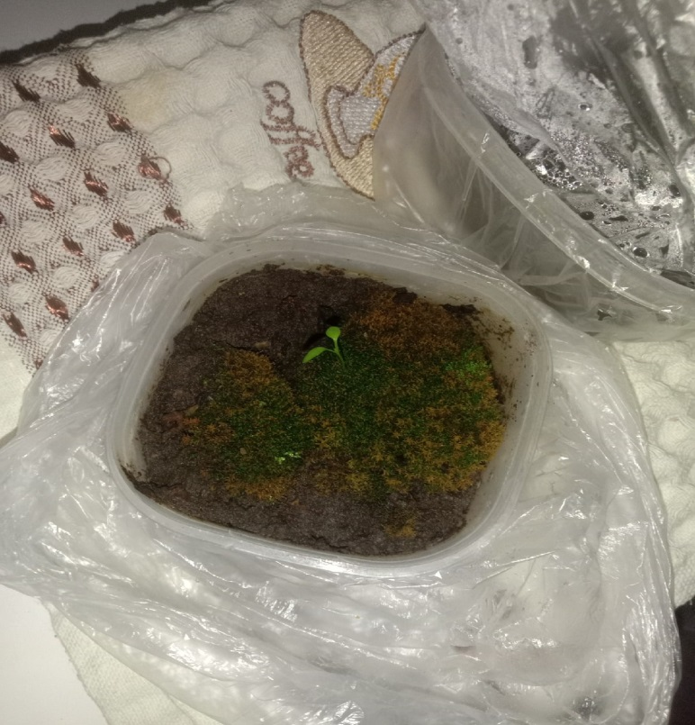
Рисунок 12.
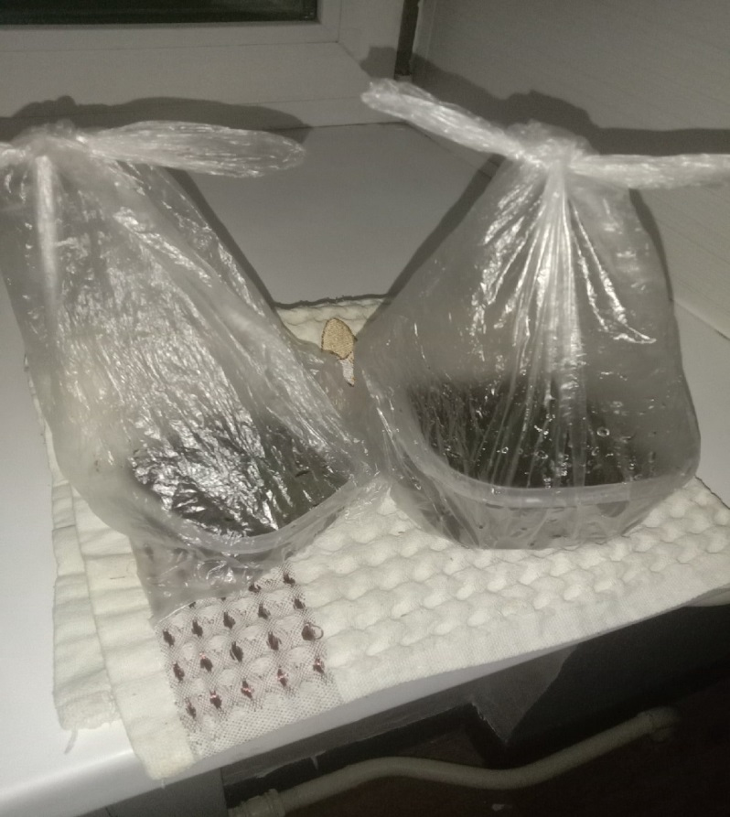

Рисунок 13.
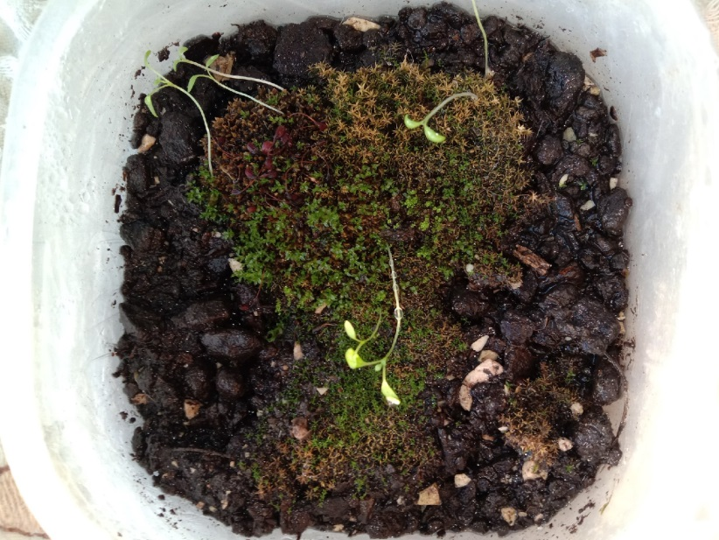
Рисунок 14.
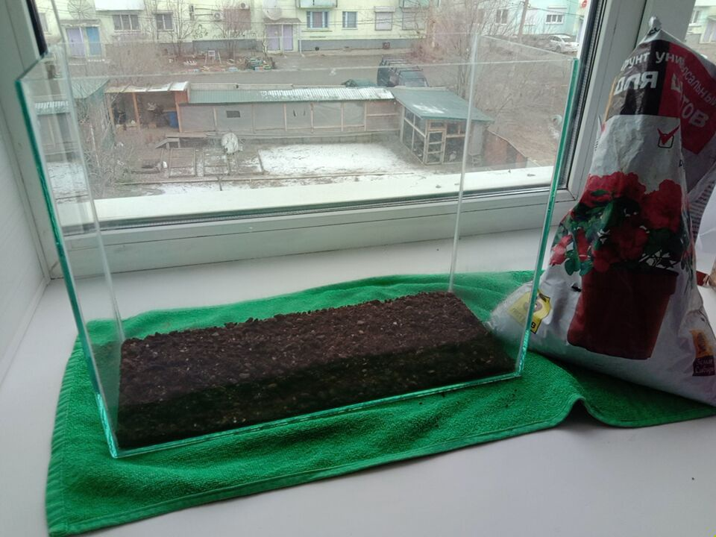

Рисунок 15.
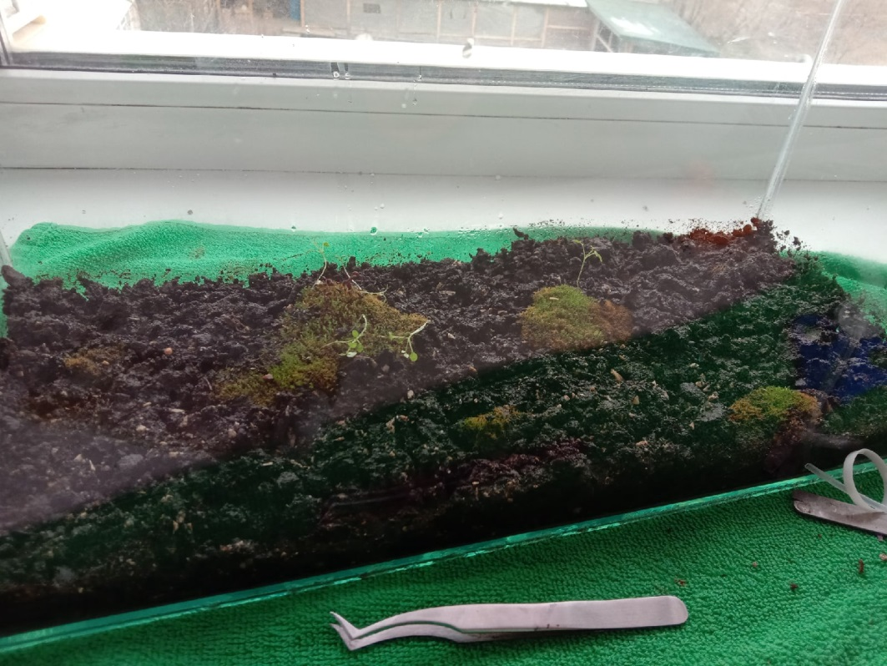
Рисунок 16.
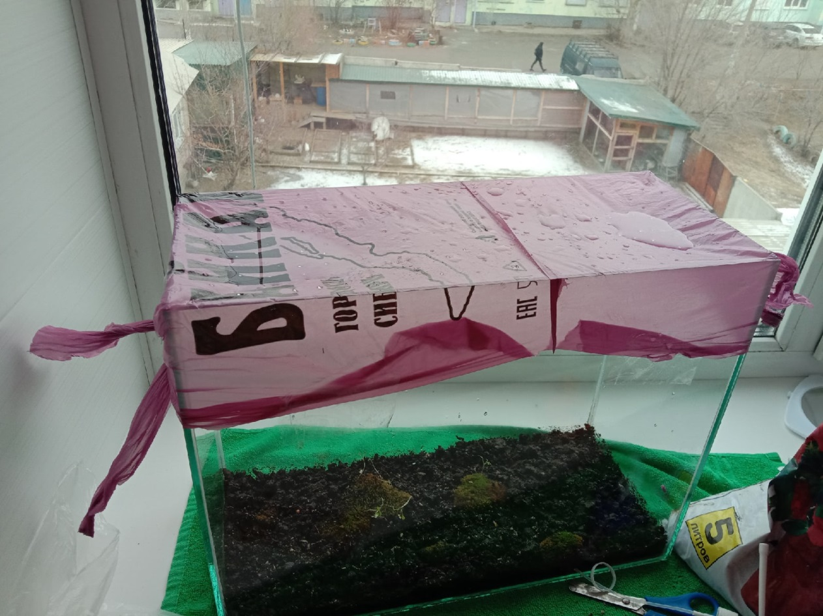

Рисунок 17.
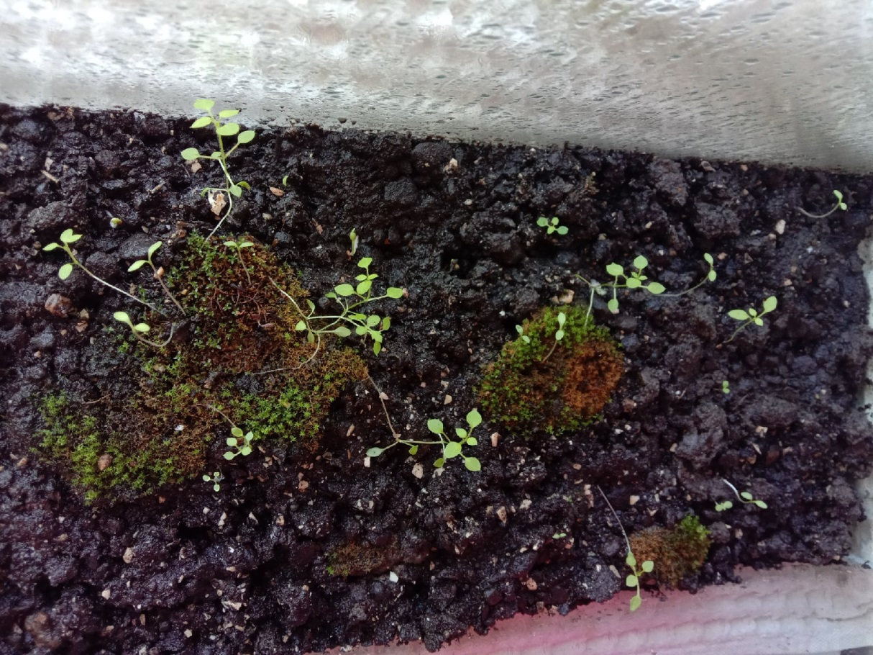
Рисунок 18.
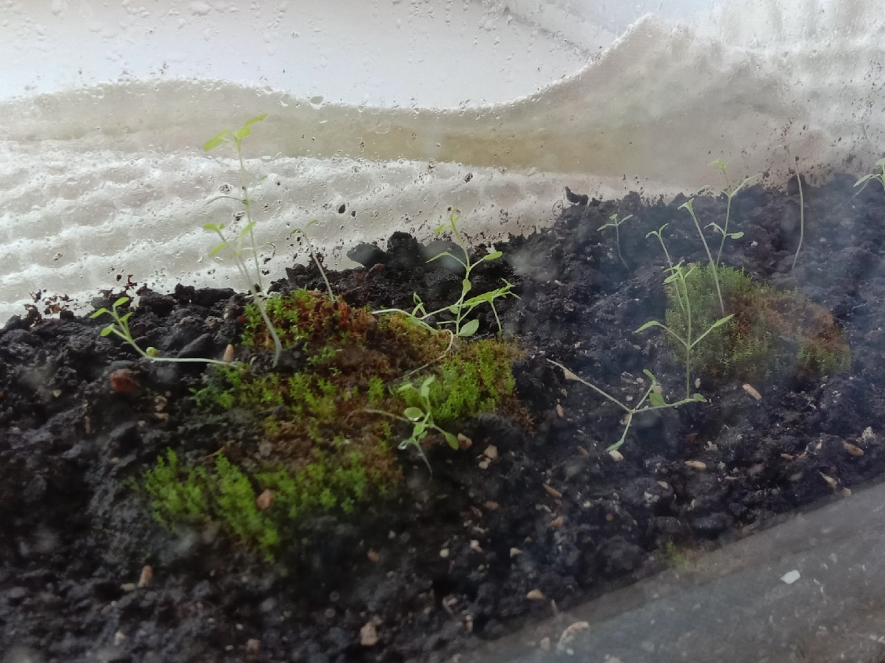

Рисунок 19.
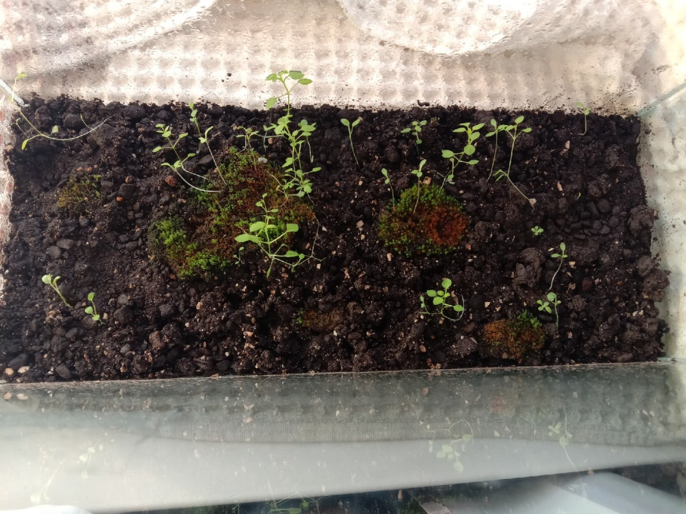
Рисунок 20.
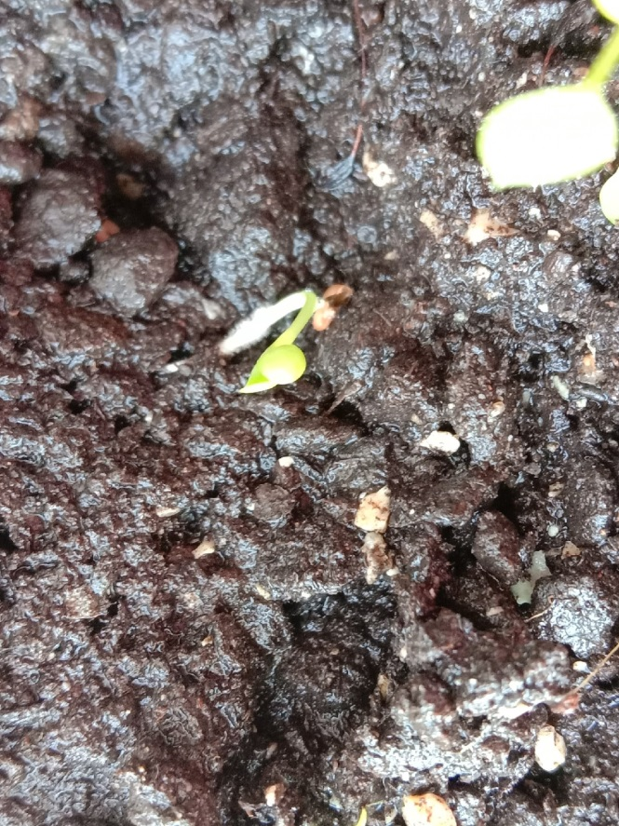

Рисунок 21.
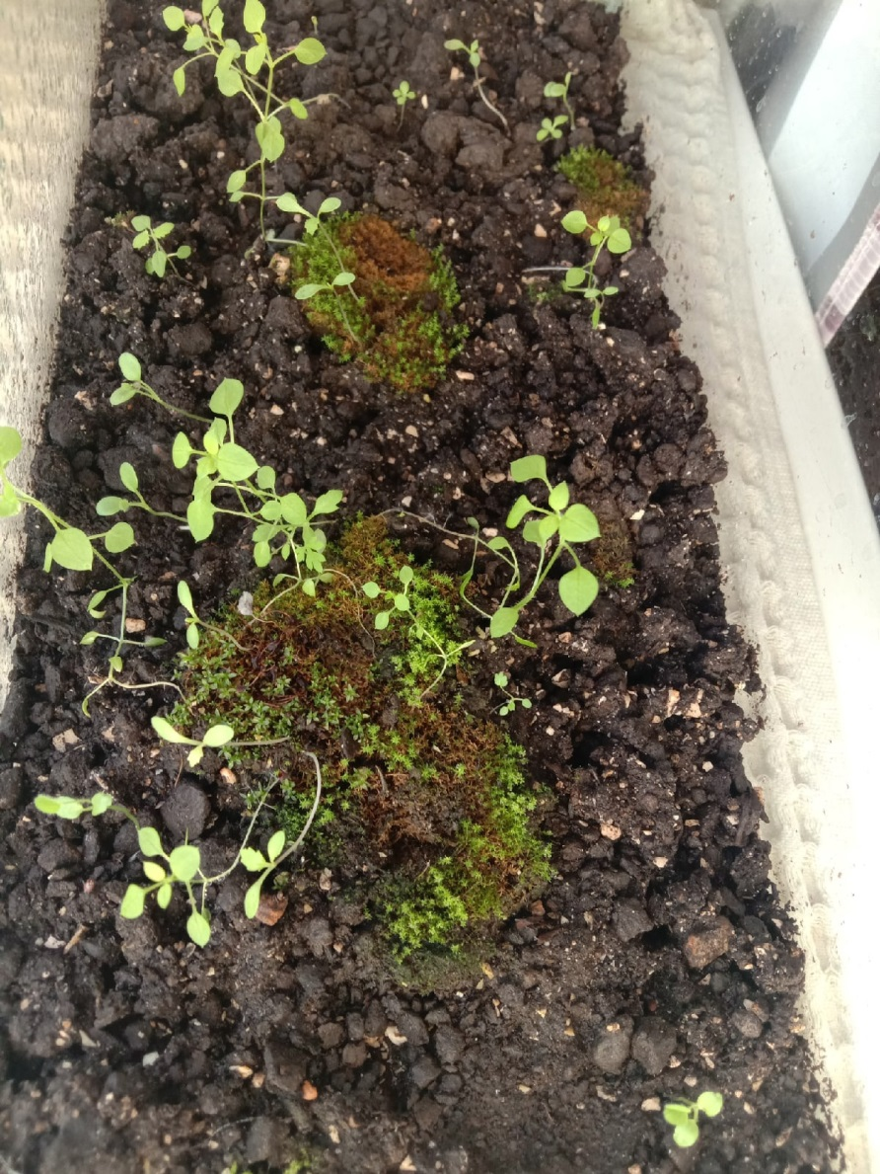
Рисунок 22.
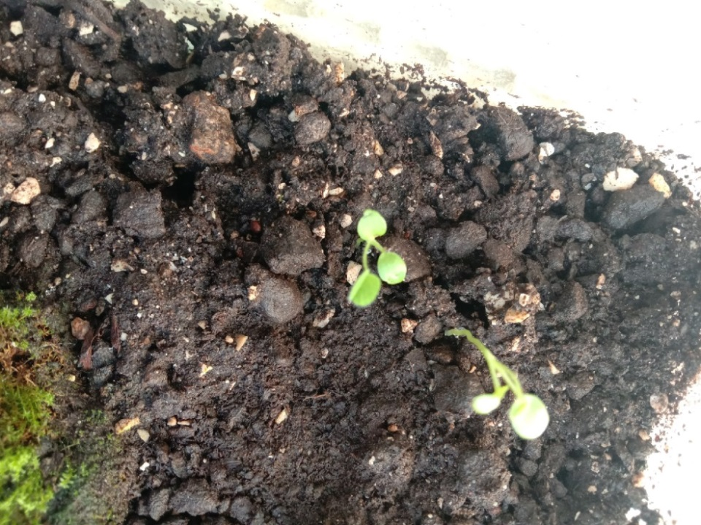

Рисунок 23.
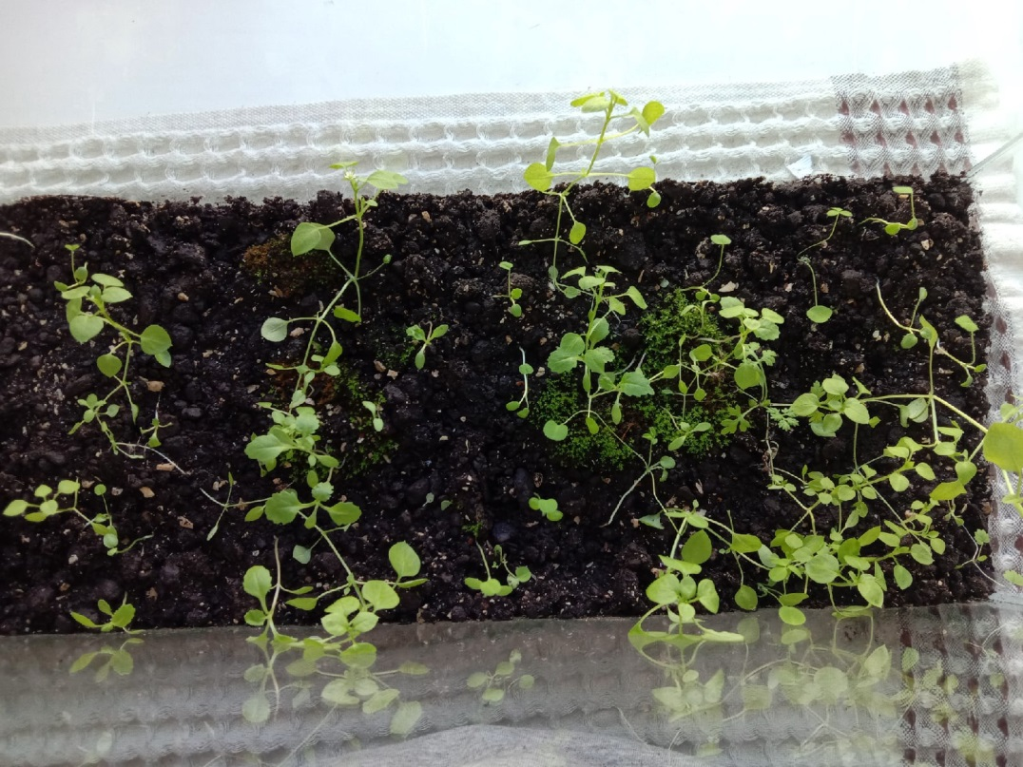
Рисунок 24.
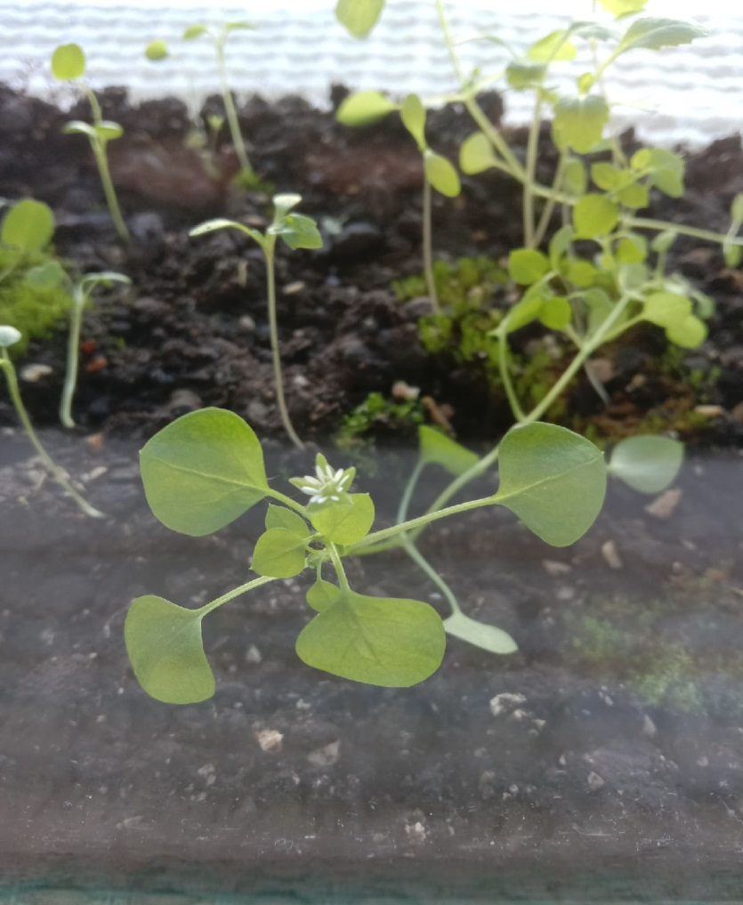

Рисунок 25.
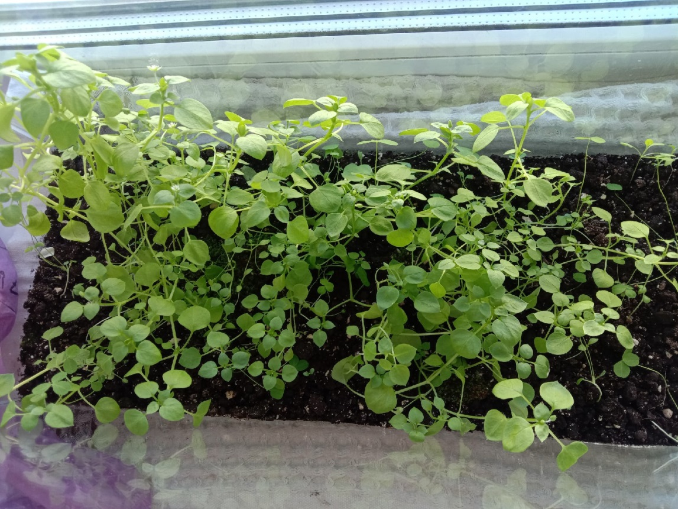
Рисунок 26.
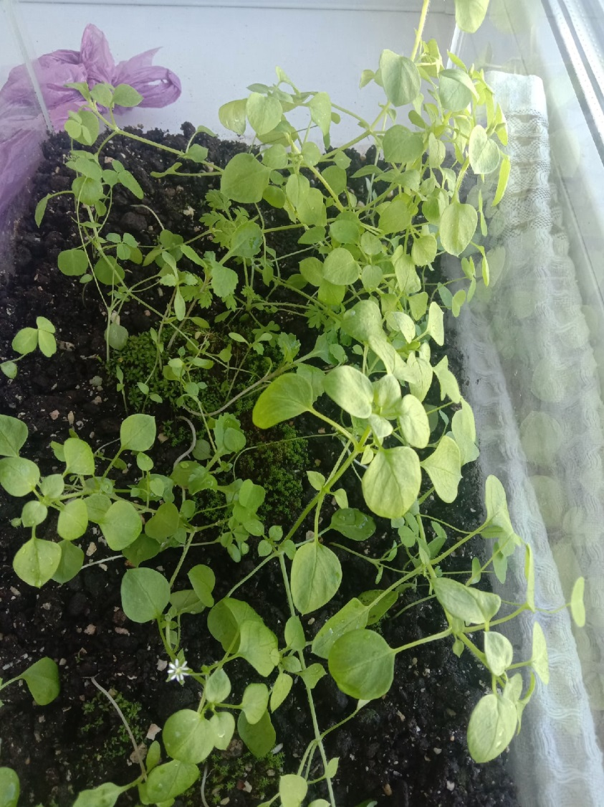

Рисунок 27.
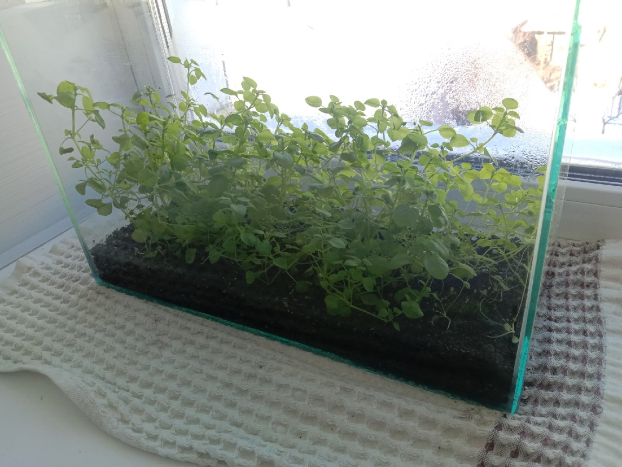
Рисунок 28.
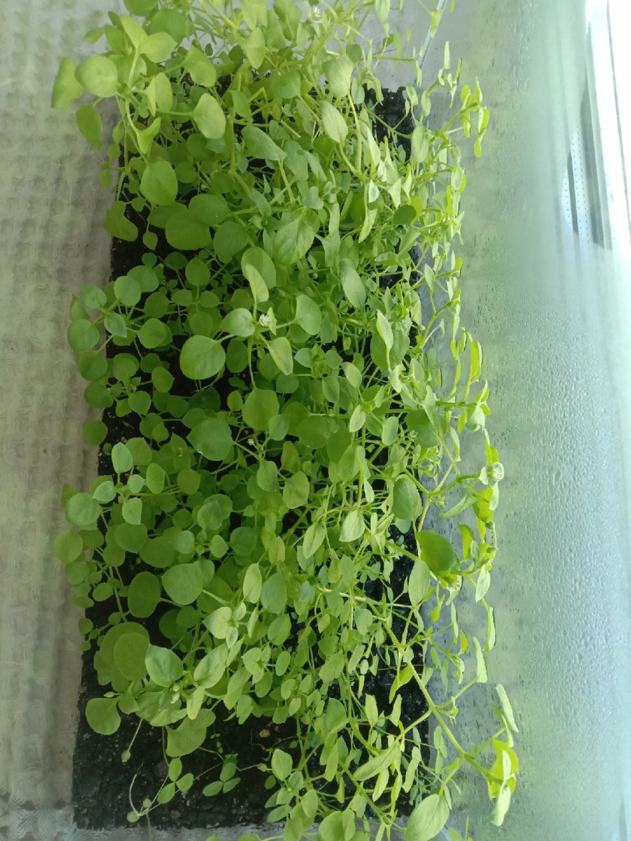

Рисунок 29.
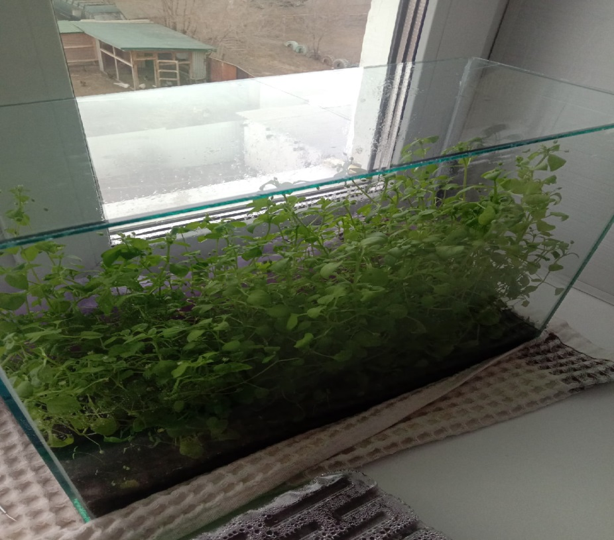
Рисунок 30.
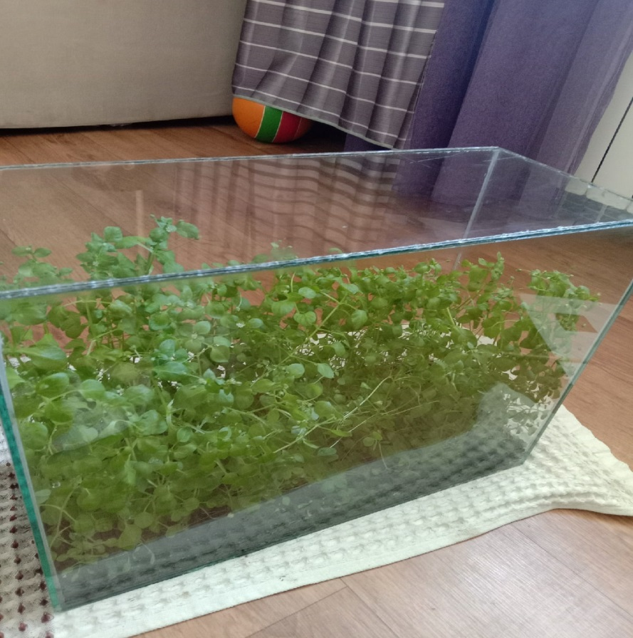

Рисунок 31.
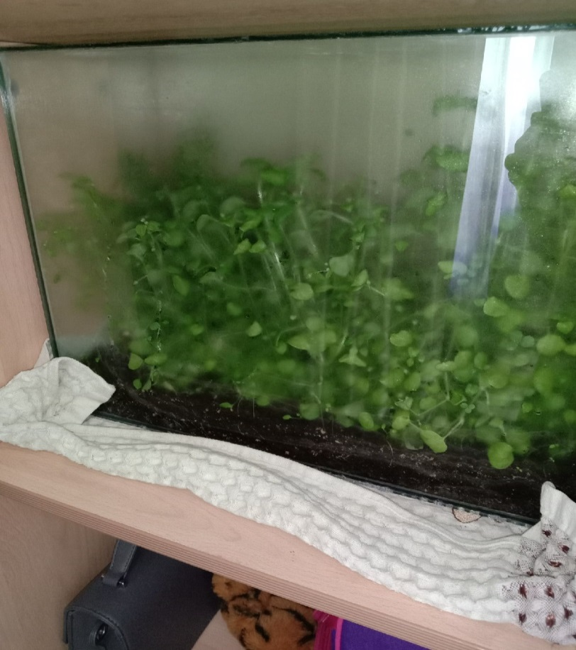
Рисунок 32.
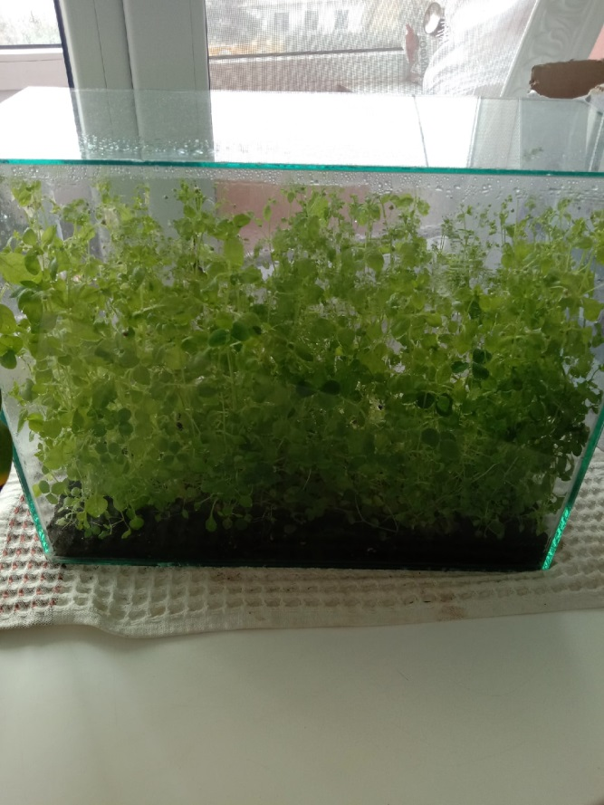

Рисунок 33.
